实例分析



FD_NONE是刚创建还没来得及初始化的或者用完了正准备销毁的

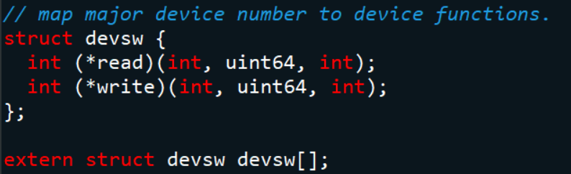

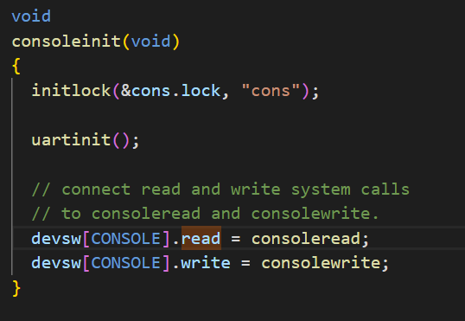

console.c

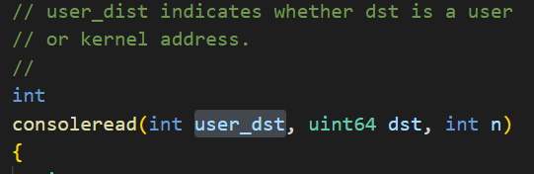

这几个文件的读写函数区别在哪？？？

inode的解释？

